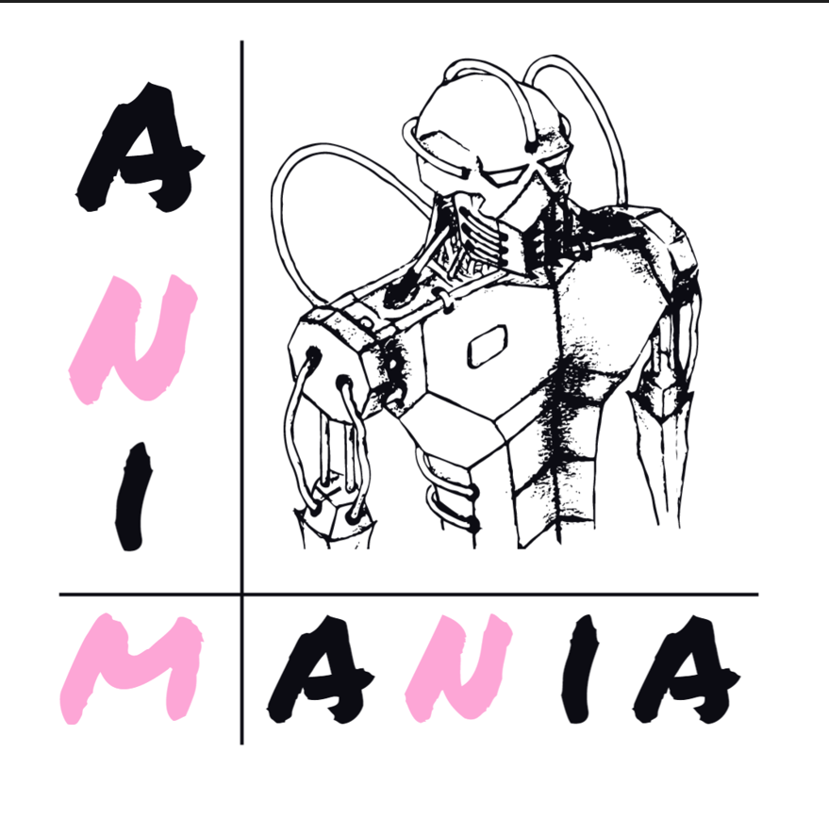

Sección:

ASY4131-009D.

Profesor:

Armando Muñoz Tamponi.

Integrantes:

- Benjamin Bugueño Magaña.

- Agustín Rodríguez Correa.

1. ***Introducción.***

En el presente informe se redactará las bases del proyecto semestral correspondiente a la asignatura de Arquitectura (ASY 4131).

Se entregará la presentación del proyecto en compañía de sus respectivas alternativas de solución, de las cuales será elegida la que mejor efectúe la tarea esperada.

Luego de ser elegida se definirán sus objetivos generales y específicos.

Además se entregará la viabilidad del proyecto con sus respectivas factibilidades y luego, finalmente, se entregará la toma de requisitos correspondiente a la solución seleccionada.

***2-Presentación del Proyecto.***

Hoy en día el anime es una de las formas de entretenimiento más consumidas a nivel mundial, aún más que las series animadas (caricaturas americanas) que tanto perduraron en su puesto durante las últimas décadas. Sin embargo, en latinoamérica existe una escasez de opciones legales donde poder verlo y que sean accesibles para todo consumidor.

Dejando así a la mayoría de sus consumidores en este continente a la deriva de la tan conocida piratería, obligándolos a visitar sitios de dudosa procedencia y plagados de archivos maliciosos listos para sacarlos al momento de hacer click en un lugar erróneo.

A partir de ese problema, el presente proyecto permitiría plantear una respuesta a las necesidades que surgen en dicha dinámica. La solución planteada en el presente informe consiste en crear una aplicación que, en primera instancia, cuente con distintas interfaces mediante las cuales se le permita al cliente elegir sus series de interés y administrarlas, para poder así almacenar los enlaces que el usuario usaba previamente y permitirles acceder también a nuevos links confiables.

Esto con el fin de poder seguir viendo los distintos capítulos y temporadas en las que se encuentre el usuario de manera ordenada y con mayor diversidad de opciones seguras. Esperando que así los usuarios logren dirigirse de manera satisfactoria a las series que se encuentren interesados en ver, además de poder divisar distintas opciones en caso de que su primera opción falle para así tampoco perderse la oportunidad de ver su serie predilecta en caso de una caída de un primer servidor, etc.

***3. Alternativas de Solución.***

Tras la presentación del proyecto, se determinó en conjunto con el equipo de trabajo desarrollar 2 posibles alternativas de soluciones.

* ***3.1 Solución desarrollo de página WEB.***
* La primera de las alternativas de solución para este proyecto consiste en desarrollar una página Web en la cual las persona podrá ingresar desde cualquier navegador con la finalidad de ver su animé favorito. Las personas podrán registrarse y poseer su propia cuenta, luego, a los usuarios se les permitirá ver sus animes favoritos categorizados por género y listados por temporadas, además de evaluarlos según el gusto del usuario, además, cada animé poseerá su link para redireccionarlo a una pagina confiable para disfrutarlo de manera gratuita.

***3.2 Aplicación de escritorio.***

La segunda alternativa consiste en desarrollar una aplicación de escritorio, utilizando como base un programa donde los usuarios contarán de distintas ventanas entre las cuales se mostrarán los distintos animes/series a los que se quiera acceder, junto con sus temporadas y capítulos, para luego ,ya una vez que se tenga seleccionado el capítulo que se quiera ver, presentará los distintos servidores disponibles y confiables para ver el programa.

***4. Objetivo General y específicos.***

El objetivo del proyecto es mejorar la accesibilidad a contenido de anime en un 50% (de 100 a 150 ) en un plazo estimado de 30 días continuos desde la fecha de lanzamiento de la aplicación. Al integrar la mayor cantidad contenido en la aplicación la aplicación permitirá a los usuarios disfrutar del catálogo de anime dispuesto de manera gratuita.

3

***5-Viabilidad de Proyecto.***

***5.1 Factibilidad Técnica.***

* El proyecto, a un nivel tecnológico y técnico no presenta un mayor desafío a las tecnologías que tenemos a mano hoy en día, se planea desarrollar en un ambiente cerrado y para la fase de distribución y conexión entre más computadores se planea utilizar las bases de datos y *virtual machines* otorgadas gratuitamente por oracle, para así lograr reducir costos. Además de que estos, en instancias anteriores, han demostrado funcionar de manera eficiente. Tampoco así se exigirán componentes de alta gama para que la computadora por parte del usuario pueda utilizar el software.

***5.2 Factibilidad Legal.***

* A nivel legal el proyecto podría presentar ciertas dificultades en distintos países dependiendo de sus legislaciones de derechos de autor e impuestos al creador, pero al ser tantos países y con distintas legislaciones cada uno se demoraría en causar un problema real al momento de desarrollar el software. Además, ya que se planea usar servidores externos de transmisión para los distintos capítulos de animes/series, los cuales solo aparecerán en la aplicación en medida de que pasen ciertos estándares de seguridad o no, y esta actuaría solamente como un enrutador lo cual no es ilegal en ningún país ya que no estaríamos reproduciendo contenido ilegal desde la aplicación misma sino que meramente informando al usuario de donde conseguirlo de manera segura.

***5.3 Factibilidad Financiera.***

En aspectos financieros no contamos con un cliente específico, puesto que es un proyecto dedicado a una comunidad por ende la solución a esto podría ser un crowdfunding, un fondo abierto en el cual gente perteneciente a la comunidad interesada en el proyecto pueda financiarlo mediante a donaciones y aportes por cuenta propia contando con diversas formas de aportar en distintas monedas (Paypal para USD, MercadoPago en Latam, etc). En caso de surgir una emergencia que requiera un flujo de dinero mayor tendríamos que optar por pedir un préstamo.

***5.4 Factibilidad Económica.***

Analizando el proyecto

* La estimación económica del proyecto poseerá un precio calculado en base al valor de horas hombres (HH) de un analista programador computacional junior con un valor de $15.440

* Considerando el valor HH de 2 dos desarrolladores el cual es un valor de $30.880 por 2 horas de trabajo al día dentro de un plazo de 22 días no continuo, lo que resulta en un valor costo de $487.344.

| ***Costo de Desarrollo*** | ***Valor en CLP $*** |
| --- | --- |
| ***Personal*** | |
| 2 Programadores (30 horas cada uno a $15.440/h) | ***$944.400*** |
| ***Suministros en gastos*** | |
| ***Hardware*** | |
| 2 Computadoras | ***$500.000*** |
| ***SoftWare*** | |
| Apache Netbeans | ***$0*** |
| Licencia de Mysql admin AZURE | ***$1.870.000*** |
| ***Costo operacional anual:*** | |
| ***Personal*** | |
| 1 analista de sistemas(mantenimiento 50h/año x $5.000/h) | ***$250.000*** |
| ***TOTAL*** | ***$3.564.400*** |

***6-Toma de Requisitos.***

Para reconocer las necesidades que la aplicación necesita cubrir y expectativas que se tendrán a nivel de usuario se efectuarán las siguientes consideraciones:

* Debe registrar, actualizar, eliminar y mostrar los distintos contenidos disponibles para redireccionar.
* Debe analizar (a partir de una API de adblock y antivirus) si es que el dominio a ingresar es suficientemente seguro.
* La aplicación debe ser intuitiva para los usuarios.
* La aplicación debe funcionar con un mínimo de recursos.
* Debe integrar botones de movimiento para facilitar el desplazamiento.
* Debe contar con diversas interfaces gráficas para sus distintas funciones.
* Cada serie debe poseer su nombre, descripción, fecha de estreno y link de wiki correspondiente.
* Todas las series ingresadas deben poseer un link.
* Cada temporada deberá estar indicada con su cantidad de capítulos correspondiente, descripción y fecha.
* A su vez sus capítulos también deberán contar con su propia descripción, fecha y diversos links a los distintos servidores

***7- Documentación de los requisitos funcionales y no funcionales (Casos de Uso)***

| **Caso de Uso: Registrarse** | **CU-1** |
| --- | --- |
| Actor: | Usuario |
| Propósito: | Registrarse en el programa |
| Resumen: | El usuario deberá registrarse en el programa utilizando, nombre de usuario,rut, correo y contraseña. El sistema deberá registrar los datos de la persona en la base de datos para generar sus credenciales. |
| Tipo: | Primario |
| Catálogo de Requisitos: | - |
| Pre condición: | -El usuario es capaz de acceder a la pagina web/al software de escritorio |
| Post condición: | el usuario podrá ingresar a la plataforma |
| Referencias Cruzadas: | **-** |
| **Curso normal de eventos** | |
| **Acción(Actor)** | **Respuesta(Sistema)** |
| 1.- El usuario se registra para utilizar el programa. | 2.- El sistema valida que los datos de la persona no se repitan a través del RUT.  3.- El sistema guarda los datos del usuario.  4.- El sistema genera la credencial de la persona. |
| **Cursos alternativos** | |
| 1.- El usuario ya registrado se intenta registrar nuevamente para utilizar el programa. | 2.- El sistema valida los datos de la persona a través del RUT.  3.- El sistema reconoce que la persona ya se encuentra registrada y deniega la petición de registro.  4.- El sistema advierte que el rut ya se encuentra registrado y presenta opciones para recuperar las credenciales asociadas al rut. |

| **Caso de Uso: Agregar un anime** | **CU-2** |
| --- | --- |
| Actor: | Usuario |
| Propósito: | Acceder a la plataforma mediante credenciales creadas previamente |
| Resumen: | El usuario intentará ingresar a la plataforma con usuario y contraseña creados con antelación. El sistema debería dejarle conectar. |
| Tipo: | Primario |
| Catálogo de Requisitos: | - |
| Pre condición: | Haber creado una cuenta mediante el proceso de registro de la plataforma. |
| Post condición: | El usuario podrá visualizar el catálogo de series disponibles. |
| Referencias Cruzadas: | - |
| **Curso normal de eventos** | |
| **Acción(Actor)** | **Respuesta(Sistema)** |
| 1.- El usuario ingresará las credenciales escogidas en la pantalla de ingreso. | 2.- El sistema valida si el usuario y contraseña son correctos.  3.- En caso de ser correctos garantiza el acceso a la plataforma.  4.-Se le mostrará al usuario la pantalla de bienvenida con las series disponibles para ver. |
| **Cursos alternativos** | |
| 1.- El usuario ingresa las credenciales que recuerda sin embargo están equivocadas. | 2.-El sistema valida si el usuario y contraseña son correctos.  3.- No se encuentran combinación de usuario y contraseña, por lo tanto se rechaza conexión.  4.-Se indica al usuario que las credenciales son incorrectas y se le muestran las opciones para recuperar sus datos de ingreso. |

| **Caso de Uso: Agregar un anime** | **CU-3** |
| --- | --- |
| Actor: | Usuario |
| Propósito: | Acceder a serie que desea ver. |
| Resumen: | El usuario intentará, una vez logueado, acceder a sus series de preferencia para poder verlas. |
| Tipo: | primaria |
| Catálogo de Requisitos: | - |
| Pre condición: | Haber ingresado satisfactoriamente con sus credenciales creadas. |
| Post condición: | Poder ingresar al capitulo seleccionado y verlo. |
| Referencias Cruzadas: | - |
| **Curso normal de eventos** | |
| **Acción(Actor)** | **Respuesta(Sistema)** |
| 1.- El usuario hará click sobre la serie que desea ver en ese momento.  3.- El usuario seleccionará la temporada de su preferencia. | 2.- El sistema redireccionará al usuario a la página de la serie en cuestión, mostrando una descripción sus temporadas y capitulos  4.- El sistema desplegará la cantidad de capitulos, imagen miniatura donde se prevé una escena del capítulo seguido de una pequeña descripción de este |
| **Cursos alternativos** | |
|  |  |

| **Caso de Uso: Calificar un anime** | **CU-4** |
| --- | --- |
| Actor: |  |
| Propósito: |  |
| Resumen: |  |
| Tipo: |  |
| Catálogo de Requisitos: |  |
| Pre condición: |  |
| Post condición: |  |
| Referencias Cruzadas: |  |
| **Curso normal de eventos** | |
| **Acción(Actor)** | **Respuesta(Sistema)** |
|  |  |
| **Cursos alternativos** | |
|  |  |

| **Caso de Uso: Agregar un anime** | **CU-5** |
| --- | --- |
| Actor: |  |
| Propósito: |  |
| Resumen: |  |
| Tipo: |  |
| Catálogo de Requisitos: |  |
| Pre condición: |  |
| Post condición: |  |
| Referencias Cruzadas: |  |
| **Curso normal de eventos** | |
| **Acción(Actor)** | **Respuesta(Sistema)** |
|  |  |
| **Cursos alternativos** | |
|  |  |

| **Caso de Uso: Agregar un anime** | **CU-6** |
| --- | --- |
| Actor: |  |
| Propósito: |  |
| Resumen: |  |
| Tipo: |  |
| Catálogo de Requisitos: |  |
| Pre condición: |  |
| Post condición: |  |
| Referencias Cruzadas: |  |
| **Curso normal de eventos** | |
| **Acción(Actor)** | **Respuesta(Sistema)** |
|  |  |
| **Cursos alternativos** | |
|  |  |

| **Caso de Uso: Agregar un anime** | **CU-7** |
| --- | --- |
| Actor: |  |
| Propósito: |  |
| Resumen: |  |
| Tipo: |  |
| Catálogo de Requisitos: |  |
| Pre condición: |  |
| Post condición: |  |
| Referencias Cruzadas: |  |
| **Curso normal de eventos** | |
| **Acción(Actor)** | **Respuesta(Sistema)** |
|  |  |
| **Cursos alternativos** | |
|  |  |

| **Caso de Uso: Agregar un anime** | **CU-8** |
| --- | --- |
| Actor: |  |
| Propósito: |  |
| Resumen: |  |
| Tipo: |  |
| Catálogo de Requisitos: |  |
| Pre condición: |  |
| Post condición: |  |
| Referencias Cruzadas: |  |
| **Curso normal de eventos** | |
| **Acción(Actor)** | **Respuesta(Sistema)** |
|  |  |
| **Cursos alternativos** | |
|  |  |

| **Caso de Uso: Agregar un anime** | **CU-9** |
| --- | --- |
| Actor: |  |
| Propósito: |  |
| Resumen: |  |
| Tipo: |  |
| Catálogo de Requisitos: |  |
| Pre condición: |  |
| Post condición: |  |
| Referencias Cruzadas: |  |
| **Curso normal de eventos** | |
| **Acción(Actor)** | **Respuesta(Sistema)** |
|  |  |
| **Cursos alternativos** | |
|  |  |

| **Caso de Uso: Agregar un anime** | **CU-10** |
| --- | --- |
| Actor: |  |
| Propósito: |  |
| Resumen: |  |
| Tipo: |  |
| Catálogo de Requisitos: |  |
| Pre condición: |  |
| Post condición: |  |
| Referencias Cruzadas: |  |
| **Curso normal de eventos** | |
| **Acción(Actor)** | **Respuesta(Sistema)** |
|  |  |
| **Cursos alternativos** | |
|  |  |

***8- Escenarios de calidad encontrados a partir de la toma de requisitos***

| ***Escenario de calidad: 1*** |  |
| --- | --- |
| ***Atributo de calidad:*** |  |
| ***Estímulo:*** |  |
| ***Fuente de estímulo:*** |  |
| ***Ambiente:*** |  |
| ***Artefacto:*** |  |
| ***Respuesta:*** |  |
| ***Medida de respuesta:*** |  |

| ***Escenario de calidad: 2*** |  |
| --- | --- |
| ***Atributo de calidad:*** |  |
| ***Estímulo:*** |  |
| ***Fuente de estímulo:*** |  |
| ***Ambiente:*** |  |
| ***Artefacto:*** |  |
| ***Respuesta:*** |  |
| ***Medida de respuesta:*** |  |

| ***Escenario de calidad: 3*** |  |
| --- | --- |
| ***Atributo de calidad:*** |  |
| ***Estímulo:*** |  |
| ***Fuente de estímulo:*** |  |
| ***Ambiente:*** |  |
| ***Artefacto:*** |  |
| ***Respuesta:*** |  |
| ***Medida de respuesta:*** |  |

| ***Escenario de calidad: 4*** |  |
| --- | --- |
| ***Atributo de calidad:*** |  |
| ***Estímulo:*** |  |
| ***Fuente de estímulo:*** |  |
| ***Ambiente:*** |  |
| ***Artefacto:*** |  |
| ***Respuesta:*** |  |
| ***Medida de respuesta:*** |  |

| ***Escenario de calidad: 5*** |  |
| --- | --- |
| ***Atributo de calidad:*** |  |
| ***Estímulo:*** |  |
| ***Fuente de estímulo:*** |  |
| ***Ambiente:*** |  |
| ***Artefacto:*** |  |
| ***Respuesta:*** |  |
| ***Medida de respuesta:*** |  |

| ***Escenario de calidad: 6*** |  |
| --- | --- |
| ***Atributo de calidad:*** |  |
| ***Estímulo:*** |  |
| ***Fuente de estímulo:*** |  |
| ***Ambiente:*** |  |
| ***Artefacto:*** |  |
| ***Respuesta:*** |  |
| ***Medida de respuesta:*** |  |

| ***Escenario de calidad: 7*** |  |
| --- | --- |
| ***Atributo de calidad:*** |  |
| ***Estímulo:*** |  |
| ***Fuente de estímulo:*** |  |
| ***Ambiente:*** |  |
| ***Artefacto:*** |  |
| ***Respuesta:*** |  |
| ***Medida de respuesta:*** |  |

| ***Escenario de calidad: 8*** |  |
| --- | --- |
| ***Atributo de calidad:*** |  |
| ***Estímulo:*** |  |
| ***Fuente de estímulo:*** |  |
| ***Ambiente:*** |  |
| ***Artefacto:*** |  |
| ***Respuesta:*** |  |
| ***Medida de respuesta:*** |  |

***9- Elección y fundamentación de la Arquitectura que mejor se ajusta a los requisitos del negocio.***

Para elegir una arquitectura para el proyecto, se analizó el tiempo y la cantidad de desarrolladores para optimizar de mejor forma el gasto y las etapas por tiempo, de esa manera se determinó la utilización de la arquitectura Arquitectura orientada a servicios (SOA). Se utilizará dicha arquitectura debido a que ofrece varios beneficios por encima de las arquitecturas tradicionales. Algunos de los principales beneficios de la SOA incluyen los siguientes:

***9.1- Reducción del plazo de comercialización***

SOA permitirá crear aplicaciones en menos tiempo en lugar de escribir código y llevar a cabo integraciones desde cero, de esta forma se ahorrará tiempo y dinero.

***9.2- Mantenimiento eficiente***

SOA facilitará la corrección de errores en servicios pequeños, de esa forma permitirá aislar los procesos de mantención sin interrumpir su servicio..

***9.3- Excelente capacidad de adaptación***

SOA se adaptará de mejor manera a los avances tecnológicos, ya que permitirá actualizar las aplicaciones de forma eficiente, rentable y económica.

***10- Documentación de la vista lógica, desarrollo, procesos y física a partir de la arquitectura propuesta.***

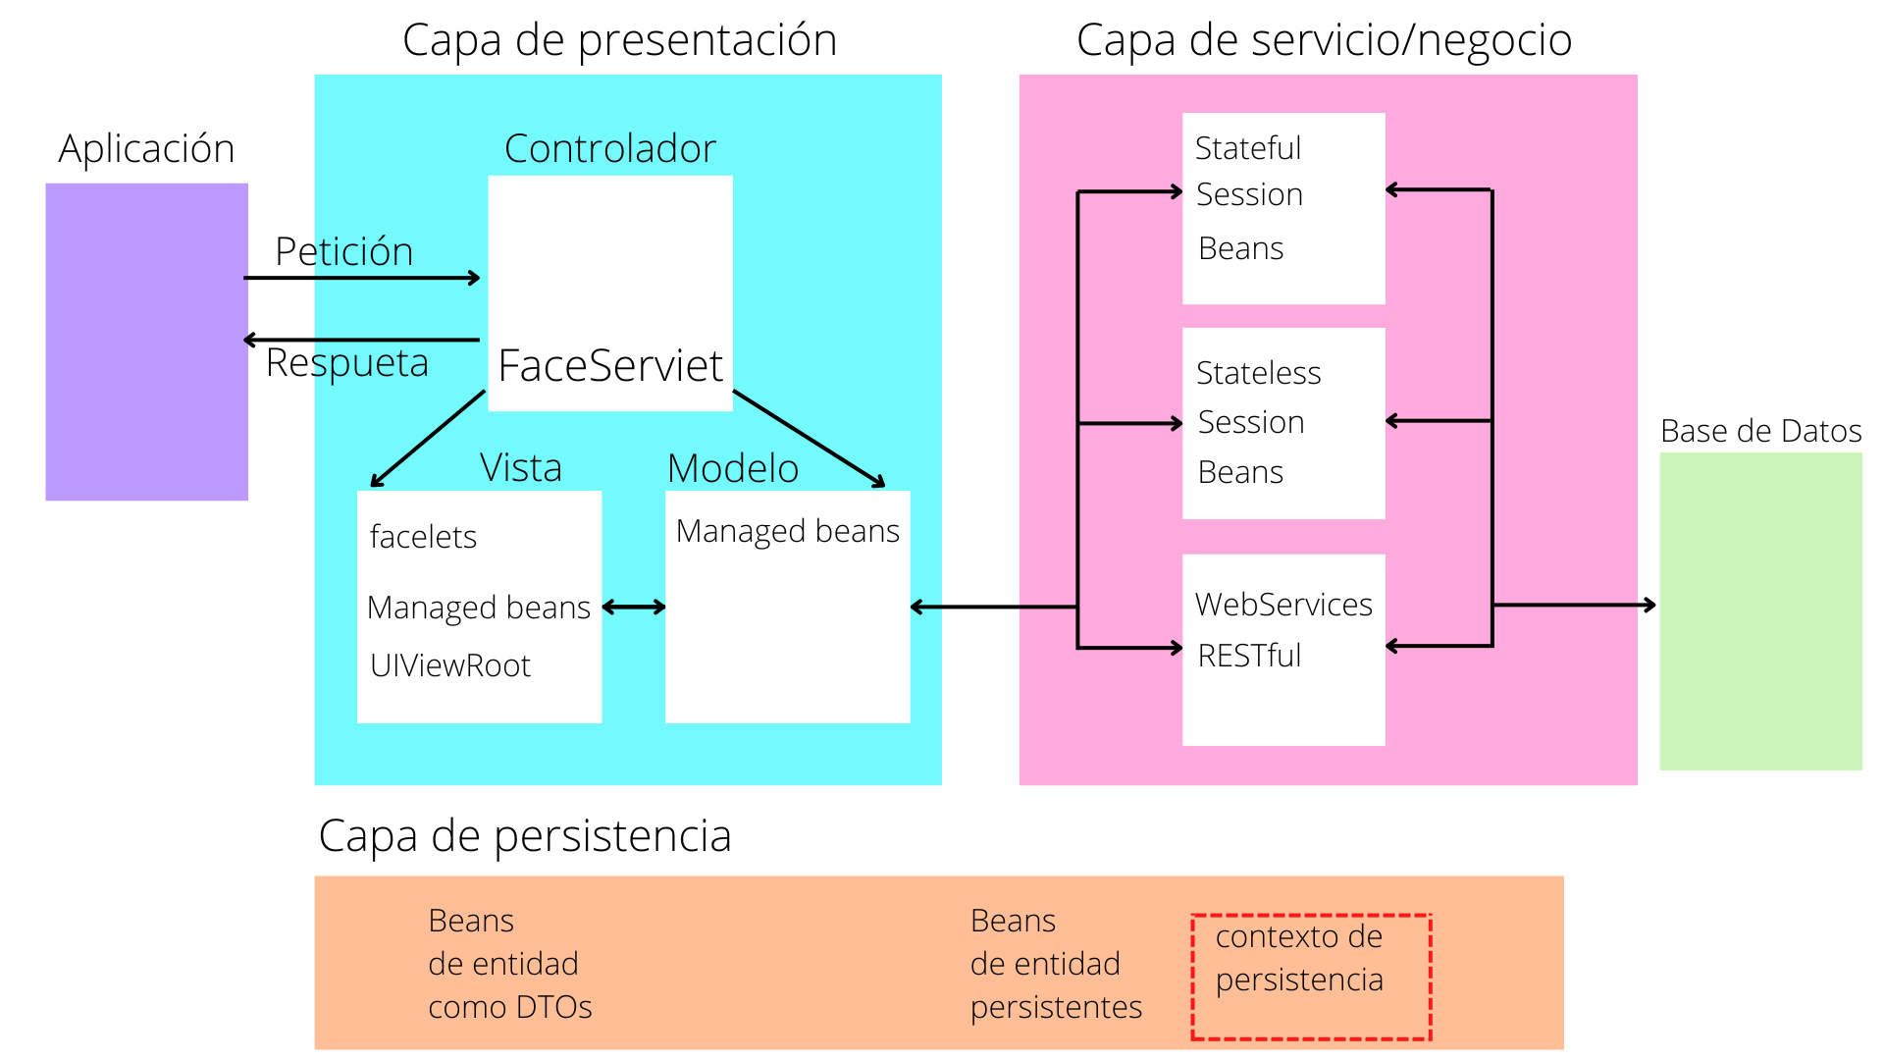

***13- Bibliografía.***

* **Factibilidad Económica:**

<https://es.slideshare.net/gabriellacayo/factibilidad-tcnica-y-econmica>

* **Arquitectura SOA:**

<https://aws.amazon.com/es/what-is/service-oriented-architecture/>

# 

# **Ingeniería y Arquitectura del Software: 2ª Edición:**

<https://books.google.es/books?hl=es&lr=&id=cixpCwAAQBAJ&oi=fnd&pg=PA1&dq=arquitectura+de+software&ots=BEmeQKmPWn&sig=YfPMqAIDV3aP2BsGmulHmpucqp0#v=onepage&q=arquitectura%20de%20software&f=false>

# **Los criterios SMART: El método para fijar objetivos con éxito:**

<https://books.google.cl/books?id=n2TyCwAAQBAJ&printsec=frontcover&dq=objetivos+smart&hl=es&sa=X&redir_esc=y#v=onepage&q=objetivos%20smart&f=false>

# **Atributos de calidad completo Escenarios:**

<https://studylib.es/doc/874605/atributos-de-calidad-completo-escenario>